Trabajo de Campo I

Sistema de gestión de turnos para una clínica odontológica

Alumno: Castelnuovo Agustin Daniel

Docentes: Gaston Weingard, Brian Marcial Gomez Pereyra

Localización: Sede Norte UAI

Año de cursada: 2024

Turno: Noche

Contenido

Historial de Revisión 5

G00 – Descripción Global del Producto: 6

G01 – Propósito 6

G02 – Descripción Funcional del Producto y Alcance: 6

G03 – Definiciones, Acrónimos, y Abreviaciones 7

G04 – Actores 8

G04.01 – Actores Diagrama 8

G05 – Requerimientos 9

G05.1 Requerimientos Funcionales 9

G05.1.1 Paciente 9

G05.1.2 Profesionales 10

G05.1.3 Citas 11

G05.1.4 – Registros 12

G05.1.5 – Historial de tratamientos 13

G05.1.6 – Tratamientos 14

G05.1.7 – Horarios 15

G05.2 – Requerimientos No funcionales 16

G05.3 – Arquitectura base 17

G06 Arquitectura Base 18

G06.1 Diagrama de dominio Arquitectura base 18

G06.2 Diagrama de clases Gestión Multi-idioma 19

G06.3 Diagrama de clases Gestión de Logs 20

G06.4 Diagrama de clases Gestión de Excepciones 21

G07. Diagrama de Dominio 22

G08 Diagrama Entidad Relación 23

G09 Diagrama de Clases Domain 25

G010. Diagrama de Clases 25

G010.1 Gestión de Paciente 26

G010.2 Gestión de Profesional 26

G010.3 Gestión de Cita 27

G010.3.1 Cancelación y Estados de cita 28

G010.4 Historial 29

G010.5 Tratamiento 30

G010.6 Horarios 31

G011 Casos de uso 32

G011.1 – CU.Gral.001 Crear Paciente 33

G011.2 – CU.Gral.002 Modificar Paciente 35

G011.3 – CU.Gral.003 Deshabilitar Paciente 36

G011.4 – CU.Gral.004 Crear Cita 38

G011.5 – CU.Gral.005 EstadosCita 40

G011.6 – CU.Gral.006 CitaDetalle 41

G011.7 – CU.Gral.007 HistorialClinico 43

G011.8 – CU.Gral.008 Tratamientos 45

CU.Gral.008.1 Etapas 46

G011.9 – CU.Gral.009 ProfesionalHorario 47

G012 Diagrama de Secuencia 49

G012.1 Secuencia – Paciente 49

G012.1.1 Buscar Paciente 50

G012.1.2 DAL 50

G012.2 Secuencia – Cita 51

GO12.3 Secuencia – Estados Cita 52

G012.4 Secuencia – RegistroCita 53

G012.5 Secuencia – Historial 54

GO12.6 Secuencia – Tratamientos 55

G012.7 Secuencia – Horarios 56

T01. Arquitectura Base 57

T01.1 Diagrama de Componentes 57

T01.2 Despliegue, Nodos 57

T01.3 Mapa de navegación 58

T02 Gestión de riesgos 58

T03 Patrones de diseño 60

T04 Multi idioma 60

T05 Gestión de la Bitácora 60

T06 Gestión de Backup 60

A00. Características y funcionalidades adicionales 60

A01. Instalador 61

A02. Informe y exportación en PDF 61

# Historial de Revisión

Carpeta de proyecto

# G00 – Descripción Global del Producto:

El proyecto consiste en desarrollar un sistema de gestión de turnos para una clínica odontológica que facilite la administración eficiente de citas, registro de pacientes, seguimiento de tratamientos y gestión de horarios. El sistema permitirá agendar citas, enviar recordatorios, mantener un historial de tratamientos, gestionar horarios del personal y generar informes para mejorar la eficiencia operativa y la experiencia del paciente.

Además, este sistema proporcionara una interfaz fácil de usar para todo el personal, lo que lleva a una mejora en la comunicación entre los pacientes y el personal.

En conclusión, el desarrollo de este sistema de gestión de turnos no solo está destinado a mejorar la operatividad diaria de la clínica odontológica, sino que también está diseñado para mejorar la relación entre pacientes.

# G01 – Propósito

El propósito para realizar este proyecto fue que, en mucha clínica de diferentes especializaciones, suele tener un Excel para gestionar los turnos de manera manual y tediosa, esto lleva a pérdida de tiempo, dificultades en la organización y posibles confusiones.

Además, los historiales de tratamiento frecuentemente se mantienen en documentos de Word, lo cual no es solo ineficiente, sino también propenso a errores y problemas de seguridad de la información. Por eso y muchas razones más, es necesario un sistema que centralice y automatice estos procesos.

# G02 – Descripción Funcional del Producto y Alcance:

El sistema de gestión de turno permitirá una gestión de los pacientes y de los profesionales, agendar citas, modificar citas, enviar recordatorio, mantener el historial de los pacientes, gestionar horarios de los profesionales según las citas solicitadas y generar un informe al finalizar la cita para el paciente

El sistema de gestión de turno no realiza facturaciones ni pagos, no llevará una administración de inventarios, no tendrá un chat con los pacientes y no realiza una generación automática de reportes clínicos

Los procesos de negocio involucrados en el sistema son:

* Agendamiento y modificación de citas: Involucra la programación de citas para pacientes y la posibilidad de modificarlas según sea necesario, teniendo en cuenta la disponibilidad de los profesionales y las necesidades de los pacientes.
* Envió de recordatorio: En este proceso se les envía a los pacientes un recordatorio, según su cita pactada

Este recordatorio se envía vía mail 24 horas antes de la cita

* Generación de informes: En este proceso se crean informes detallados al finalizar cada cita
* Gestión de pacientes y profesionales: Este proceso implica la gestión de la información de los pacientes y profesionales de la clínica, incluyendo la actualización de datos personales
* Mantenimiento del historial de tratamiento: Consiste en mantener un

registro detallado de los tratamientos realizados a cada paciente

* Gestión de horarios: Implica la coordinación y asignación de horarios de trabajo para los profesionales, esta asignación de horario se da según el tratamiento que se le deba hacer al paciente.

# G03 – Definiciones, Acrónimos, y Abreviaciones

|  |  |
| --- | --- |
| Pacientes | Personas que reciben servicios de cuidado dental en una clínica odontológica |
| Profesionales | Odontólogos y otros especialistas dentales capacitados y licenciados que proveen servicios de diagnóstico, prevención y tratamientos |
| DetalleCita | Es un registro de la cita finalizada ( contiene recomendaciones , observaciones, motivo ,fechainicio y fechafin) |
|  |  |
|  |  |

# G04 – Actores

|  |  |  |
| --- | --- | --- |
| **Nombre** | **Descripción** | **Responsabilidad** |
| Agustin Castelnuovo | Administrador del sistema | Gestión total del sistema, acceso completo, mantenimiento del sistema |
| María Benavidez | Recepcionista | Gestión de citas, Gestión de profesionales y pacientes, Gestión de agendas de los profesionales, acceso a historiales de pacientes |
| Juan Lombardo | Odontólogo | Acceso a historiales de pacientes, generación de informes, acceso a su agenda |
|  |  |  |

## G04.01 – Actores Diagrama

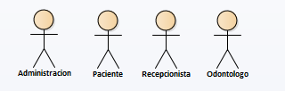

# G05 – Requerimientos

## G05.1 Requerimientos Funcionales

### G05.1.1 Paciente



REQ.PAC.001 – Alta de paciente

Introducción:

* El sistema debe permitir el ingreso de los datos de un nuevo paciente, y registrarlo

Entradas:

* Datos del paciente necesarios para la registración (Nombre completo, dirección, teléfono, mail)
* Información médica (alergias, historial médico y medicaciones)

Procesos:

* Comprobar si el paciente ya está registrado en la base de datos para evitar duplicados
* Ingresar los datos del paciente e información medica
* Asegurar que los datos estén completos y sean correctos
* Generación de un nuevo perfil de paciente

Salida:

* Nuevo perfil almacenado en la base de datos

REQ.PAC.002 – Deshabilitar Paciente

Si se desea hacer una limpieza de la base de paciente, se pueden pasar a un estado de Inactivo para que el mismo no aparezca en los listados de Paciente, pero nunca será borrado del Sistema.

REQ.PAC.003 – Actualización de Paciente

Si un paciente quiere que se le cambie alguno de sus datos debe ser actualizado dentro del Sistema. El único dato que nunca puede cambiar es el de Número de Paciente asignado por el sistema mismo.

### G05.1.2 Profesionales



REQ.PRO.001 – Alta de Profesional

Introducción:

* El sistema debe permitir el ingreso de los datos de un nuevo profesional, y registrarlo

Entradas:

* Datos del profesional necesarios para la registración (Nombre completo, dirección, horarios, teléfono, mail)
* Credenciales profesionales (Títulos, licencias y especializaciones)

Procesos:

* Comprobar si el Profesional ya está registrado en la base de datos para evitar duplicados
* Ingresar los datos del profesional
* Asegurar que los datos estén completos y sean correctos
* Generación de un nuevo perfil de profesional

Salida:

* Nuevo perfil almacenado en la base de datos

REQ.PRO.002 – Deshabilitar Profesional

Si se desea hacer una limpieza de la base de profesionales, se pueden pasar a un estado de Inactivo para que el mismo no aparezca en los listados de Profesional, pero nunca será borrado del Sistema.

REQ.PAC.003 – Actualización de Profesional

Si un profesional quiere que se le cambie alguno de sus datos debe ser actualizado dentro del Sistema. El único dato que nunca puede cambiar es el de Número de profesional asignado por el sistema mismo.

### G05.1.3 Citas



REQ.CIT.001 – Programación de cita

Introducción:

* El sistema gestionara una nueva cita para un paciente en el sistema

Entradas:

* Datos del paciente
* Elección de Profesional, según disponibilidad y especialización
* Fecha y hora deseada
* Tipo de tratamiento a realizar

Procesos:

* Verificar en tiempo real la disponibilidad del profesional seleccionado en la fecha y hora deseada
* Según en el tipo de tratamiento a realizar, el sistema debe estimar automáticamente la duración requerida para la cita, ajustando la agenda del profesional correspondiente.
* El sistema registra la cita en el calendario del profesional y en el historial del paciente
* Confirmación que todos los campos estén completos y correctos

Salida:

* Actualización de la agenda del profesional
* Registro de cita para el paciente

REQ.CIT.002 – Cancelar cita

Introducción:

* El sistema permitirá la cancelación eficiente de citas programadas

Entradas:

* Identificación de la cita, por el paciente
* Motivo de cancelación

Procesos:

* Confirmar que la cita existe
* Solicitar confirmación para proceder con la cancelación
* Marcar cita como cancelada

Salida:

* Actualización de la agenda del profesional

REQ.CIT.003 – Recordatorio de cita

Introducción:

* El sistema automatiza él envió de recordatorios de citas programadas

Entradas:

* Id de la cita

Procesos:

* Verificar que la cita exista
* Configurar el envío de recordatorio por mail, 24 horas antes de la cita
* Actualizar el estado de la cita según el llamado del paciente

Salida:

* Recordatorio enviado
* Cambio de estado de la cita

### G05.1.4 – Registros



Introducción:

* Este requerimiento genera un informe realizado por un profesional de lo que fue la cita del paciente

Entradas:

* Id de la cita
* Observaciones e informe de la cita, realizados por el profesional
* Recomendaciones del profesional

Procesos:

* Al final de la cita, el sistema pide al profesional completar un informe detallado de la cita
* El profesional completa el informe
* Se verifica que toda la información se correcta
* El informe se relaciona con un registro del historial del paciente y se relaciona con el id de cita

Salidas:

* Generación de un registro de la cita

### G05.1.5 – Historial de tratamientos



REQ.HDT.001 – Creación de Historial

Introducción:

* Iniciar un registro clínico de todas las citas que se fueron dando para cada paciente

Entradas:

* Identificación del paciente
* Fecha de creación
* Observaciones Generales

Procesos:

* Se ingresa la información del paciente
* Se ingresa la fecha y las observaciones generales
* El sistema verifica que toda la información este correcta
* El sistema crea el historial

Salida:

* Creación de un documento clínico del paciente

REQ.HDT.002 – Actualización de Historial

Introducción:

* Se añaden registros al historial, cada vez que se finalicé una cita y se cargue correctamente el detallecita

Entradas:

* Identificación del paciente
* Identificación de DetalleCita

Procesos:

* Se ingresa la Descripción
* Se ingresa la Fecha
* El sistema verifica que toda la información este correcta
* El sistema genera un registro nuevo con toda la información de la cita
* El registro nuevo se relaciona con el historial del paciente

Salida:

* Historial actualizado

REQ.HDT.003 – Visualización de Historial

El sistema busca y muestra el historial según los criterios establecidos (como, paciente, fecha, hora y tipo de tratamientos), permitiendo la visualización detallada o filtrada del historial para uso clínico.

### G05.1.6 – Tratamientos



REQ.TRA.001 – Registro de tratamiento

Introducción:

* Este requerimiento genera los tratamientos posibles a realizar para las citas, estos tratamientos también pueden estar formados por varias etapas del mismo

Entradas:

* Nombre del tratamiento
* Duración estimada del tratamiento por etapas
* Etapas del tratamiento
* Descripción del tratamiento

Procesos:

* Comprobar si el tratamiento ya está registrado en el sistema para evitar duplicaciones.
* Se ingresa el nombre del tratamiento, duración estimada, etapas y descripción detallada.
* Asegurar que toda la información ingresada es correcta y completa.
* Guardar toda la información de tratamientos en la base de datos

Salida:

* Registro de tratamiento
* Identificador del tratamiento

.

REQ.TRA.002 – Deshabilitar Tratamiento

Si se desea hacer una limpieza de la base de tratamientos, se pueden pasar a un estado de Inactivo para que el mismo no aparezca en los listados de tratamientos, pero nunca será borrado del Sistema.

### G05.1.7 – Horarios



REQ.HOR.001 – Gestión de Horarios

Introducción:

* El sistema coordinar y asignar horarios de trabajo para los profesionales de la clínica odontológica

Entradas:

* Id de cita

Procesos:

* El sistema toma al profesional de la cita, el tratamiento a realizar y la fecha
* El sistema chequea los horarios disponibles de los profesionales aptos para realizar el tratamiento
* El sistema coordinar y asignar horarios de trabajo para los profesionales basándose en la duración del tratamiento y la disponibilidad del profesional
* Se confirma la asignación de horario y se actualiza el calendario del profesional

Salidas:

* Horario asignado
* Actualización del calendario

REQ.HOR.003 – Visualización de Horarios

El sistema busca y muestra el historial según los criterios establecidos (como, profesional y día), permitiendo la visualización detallada o filtrada del calendario

## G05.2 – Requerimientos No funcionales



REQ.001 – Calidad

El sistema debe ser intuitivo y fácil de usar. Optimizado para realizar las tareas con la mínima cantidad de pantallas posibles.

REQ.002 – Capacitación

Al final de la implementación, se organizará un entrenamiento de 2 horas con cada área involucrada durante 1 día completo, para entrenarlos en el uso del sistema.

REQ.003 – Disponibilidad

El sistema debe contar con una disponibilidad del 99%

REQ.004 – Documentación

El sistema será entregado con toda la documentación pertinente a su uso y configuración.

REQ.005 – Diseño e Implementación

El sistema será desarrollado para la plataforma Windows. La aplicación deberá consumir menos de 500 Mb de memoria RAM. La aplicación no podrá ocupar más de 100 GB de espacio en disco.

## G05.3 – Arquitectura base



REQ006 – Multiidioma

El sistema debe brindar la opción de varios idiomas

REQ007 - Criptografía

Las contraseñas deben ser enviadas de forma encriptada para asegurar el ingreso al sistema solo a personas autorizadas.

REQ008 – Seguridad

El sistema validará y verificará a cada usuario que intente ingresar al mismo. Ninguna tarea podrá ser realizada por un usuario no autenticado. Los permisos de acceso al sistema podrán ser cambiados solamente por el administrador de acceso a datos. El sistema debe desarrollarse aplicando patrones y recomendaciones de programación que incrementen la seguridad de datos. Todos los datos deben respaldarse cada 24 horas.

REQ009 - Bitácora

Se dejará constancia en un log, los usuarios que ingresan con éxito al sistema, los intentos de ingreso no autorizados y las tareas realizadas por cada usuario dentro del sistema.

REQ010 - Gestión de Excepciones

Las excepciones que el sistema pudiera presentar deberán ser captados por el mismo y gestionados para que no pongan en riesgo la estabilidad del sistema.

REQ011 - Respaldo de Datos

El sistema deberá proveer mecanismos para generar respaldos periódicos de la información que se mantiene en el sistema. Los mismos deberán ser responsabilidad del administrador del sistema.

# G06 Arquitectura Base

## G06.1 Diagrama de dominio Arquitectura base

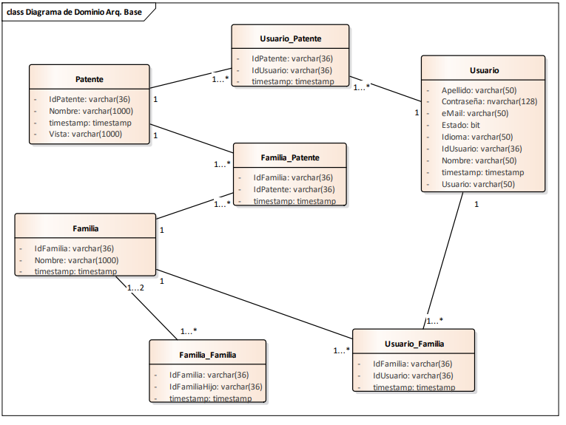

## G06.2 Diagrama de clases Gestión Multi-idioma

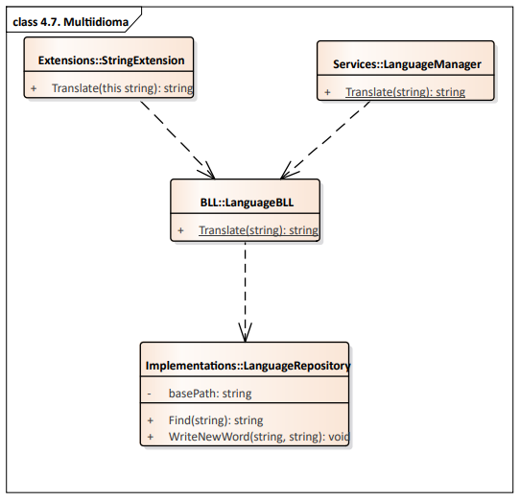

## G06.3 Diagrama de clases Gestión de Logs

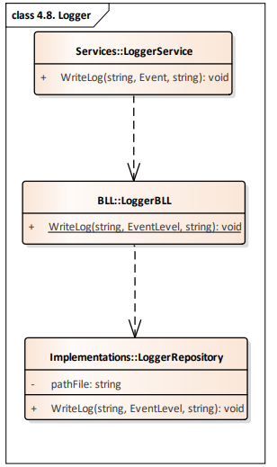

## G06.4 Diagrama de clases Gestión de Excepciones

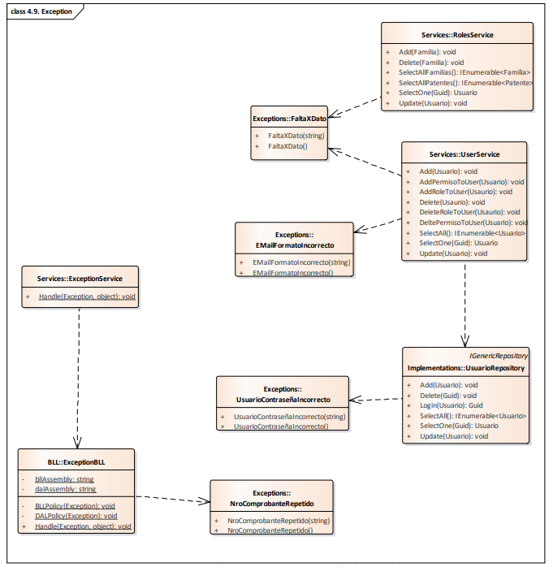

# G07. Diagrama de Dominio



# G08 Diagrama Entidad Relación



# G09 Diagrama de Clases Domain



# G010. Diagrama de Clases

## G010.1 Gestión de Paciente



| OPERACIONES |
| --- |
| ActualizarPaciente (paciente : Paciente ) : void Public |
| Buscar (paciente : Paciente ) : List<Paciente> Public |
| CrearPaciente (paciente : Paciente ) : void Public |

## G010.2 Gestión de Profesional



| OPERACIONES |
| --- |
| ActualizarProfesional (profesional : Profesional ) : void Public |
| Buscar (profesional : Profesiona ) : List<Profesional> Public |
| CrearProfesioanal (profesional : Profesional ) : void Public |

## G010.3 Gestión de Cita



| OPERACIONES |
| --- |
| Buscar (cita : Cita ) : List<Cita> Public |
| CrarCita (cita : Cita ) : void Public |

### G010.3.1 Cancelación y Estados de cita



| OPERACIONES |
| --- |
| ActualizarEstado (cita : Cita ) : void Public |
| CancelarCita (cita : Cita ) : void Public |
| ObtenerEstado (cita : Cita ) : string Public |

## G010.4 Historial



| OPERACIONES |
| --- |
| agregarRegistroHistorail (CitaDetalle : CitaDetalle ) : boolean Public |
| CrearHistorial (HistorialClinico : HistorialClinico ) : void Public |
| Listar (HistorialClinico : HistorialClinico ) : List<HistorialClinico> Public |

## G010.5 Tratamiento



| OPERACIONES |
| --- |
| agregarEtapa (EtapaTratamiento : EtapaTratamiento ) : Boolean Public |
| Buscar (Tratamiento : Tratamiento ) : List<Tratamiento> Public |
| CrearTratamiento (Tratamiento : Tratamiento ) : void Public |

## G010.6 Horarios



| OPERACIONES |
| --- |
| ActualizarCita (citas : Citas ) : void Public |
| ActualizarHorarios (horarios : Horarios ) : boolean Public |
| agregarCitas (citas : Citas ) : boolean Public |
| agregarHorario (horarios : Horarios ) : boolean Public |
| VerificarDisponibilidad (citafecha : Horarios ) : boolean Public |

# G011 Casos de uso

## G011.1 – CU.Gral.001 Crear Paciente



Descripción: En este CU se dará de alta a los pacientes con sus datos específicos

Actores: Administrador y Recepcionista

| ESCENARIOS |
| --- |
| Camino Básico Camino Básico  1. El usuario seleccionara la opción de Gestión Paciente en la Pantalla P1 - DashboradGeneral  2. El sistema le solicitara que ingrese los datos del nuevo paciente (Nombre,Apellido,Direccion,Telefono,Mail,Alergias,Medicaciones)  3. El usuario completara los datos  Alternativo: 3a. Paciente Existente  4. El usuario carga los datos mediante el botón "Añadir Paciente"  5. El sistema guarda en bitácora y en base de datos los eventos realizados  6. Se muestra un mensaje de confirmación: "El paciente se ha creado satisfactoriamente". |
| Alternativo. Paciente Existente  1. El usuario carga los datos solicitados por el sistema  2. El sistema corrobora que no exista un paciente con los mismos datos  3. El sistema muestra un mensaje de error indicando que existe un paciente con los mismos datos |

| RESTRICCIONES |
| --- |
| Postcondición. Postcondición  Se creará un registro de paciente nuevo que quedará ubicado en la base de datos  [ Aprobado, Peso es 0. ] |
| Precondición. Precondición  Se requiere la condición de haber ingresado al sistema con un usuario de tipo admin o recepcionista y no tener un paciente cargado con los mismos datos  [ Aprobado, Peso es 1. ] |

P1 - Dashboard

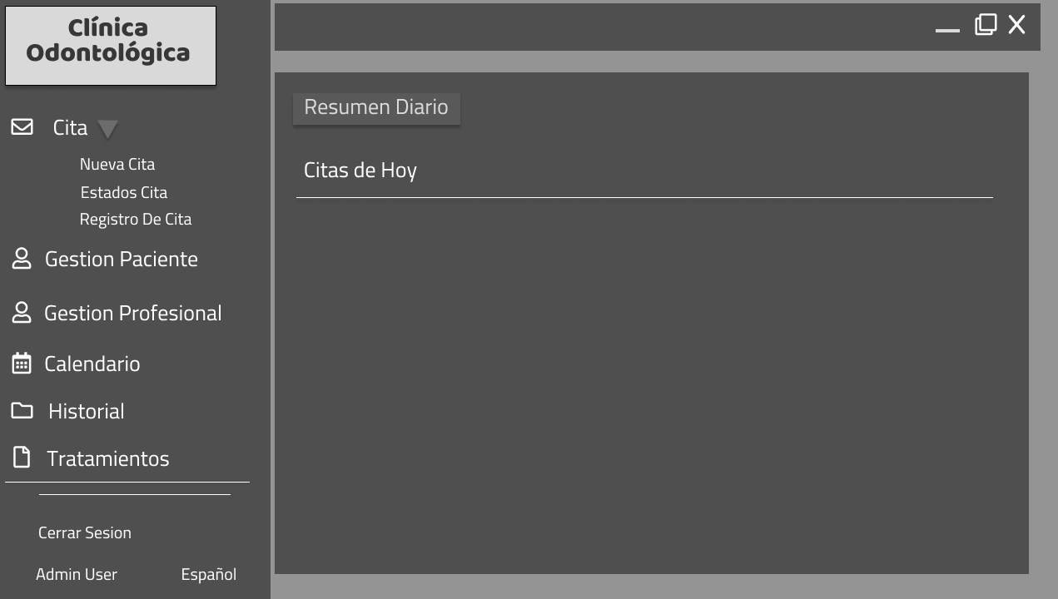

P2 – Gestión Paciente

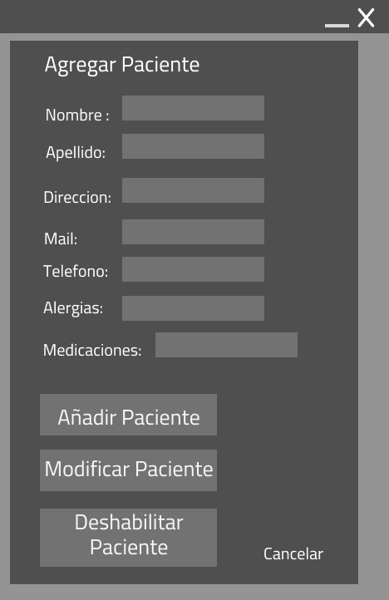

## G011.2 – CU.Gral.002 Modificar Paciente



Descripción: En esta CU se modificará los datos de paciente ya cargados

Actores: Administrador y Recepcionista

| ESCENARIOS |
| --- |
| Camino Básico Camino Básico  1. El usuario seleccionara la opción de modificar paciente  2. Se muestran los datos de los pacientes existentes  3. El usuario selecciona un paciente a modificar  4. El usuario modificará los datos que vea necesarios  5. El sistema chequeará si los datos fueron ingresados de manera correcta  Alternativo: 5a. Datos Inválidos  6. El sistema guarda en bitácora y en base de datos los eventos realizados  7. Se muestra un mensaje de confirmación: "El paciente se ha modificado satisfactoriamente". |
| Alternativo. . Datos Inválidos  –  1. Se muestra un mensaje de error indicando que los datos son incorrectos  2. El usuario corrige los datos |

| RESTRICCIONES |
| --- |
| Postcondición. Se actualizarán los datos del paciente de forma correcta  [ Aprobado, Peso es 0. ] |
| * Precondición   Haber creado un paciente anteriormente y estar logueado con perfil Admin o Recepcionista  [ Aprobado, Peso es 1. ] |

P3- Modificación Paciente

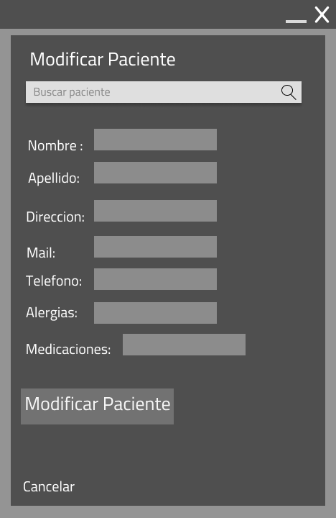

## G011.3 – CU.Gral.003 Deshabilitar Paciente



Descripción: En esta CU se deshabilitará a un paciente

Actores: Administrador y Recepcionista

| ESCENARIOS |
| --- |
| Camino Básico Camino Básico  1. El usuario selecciona la opción de deshabilitar paciente  2. Se muestra un listado de paciente  3. El usuario selecciona el paciente y le da a "Deshabilitar paciente"  4. Se muestra un mensaje de confirmación: "El paciente fue deshabilitado correctamente" |

| RESTRICCIONES |
| --- |
| Precondición. Debe existir un paciente y estar logeado con perfil admin o recepcionista  [ Aprobado, Peso es 0. ] |
| Postcondición. El paciente seleccionado quedara deshabilitado  [ Aprobado, Peso es 1. ] |

P4- Deshabilitar Paciente

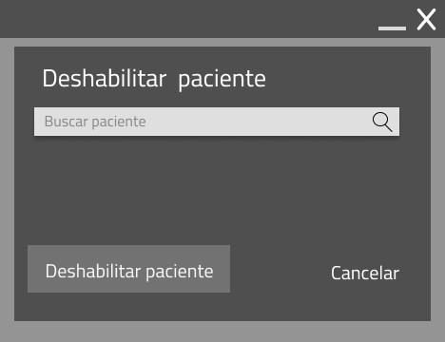

## G011.4 – CU.Gral.004 Crear Cita



Descripción: En este CU se crea una cita con un estado de “programada”

Actores: Administrador y Recepcionista

| ESCENARIOS |
| --- |
| Camino Básico Camino Básico  1. El usuario selecciona la opción de "Nueva Cita"  2. El usuario selecciona el paciente  3. El usuario selecciona al profesional a cargo  4. El usuario selecciona el tratamiento correspondiente para el paciente  5. El usuario selecciona la etapa del tratamiento  6. Se mostrará solo las fechas y horarios disponibles para esta cita  7. El usuario selecciona la hora y la fecha, y aprieta “Crear Cita”  8. El sistema guardara la cita en la base de datos y se le asigna el estado inicial "Programada"  9. Se muestra un mensaje de confirmación: "Se creo la cita exitosamente". |

| RESTRICCIONES |
| --- |
| Precondición. Debe existir un tratamiento con sus etapas , un paciente y un profesional. Estar logeado con perfil admin o recepcionista  [ Aprobado, Peso es 0. ] |
| Postcondición. La cita se registra correctamente en el sistema con un estado "Programada" , Se actualiza el calendario del profesional  [ Aprobado, Peso es 1. ] |

P1 – Dashboard



P5- Agregar Cita

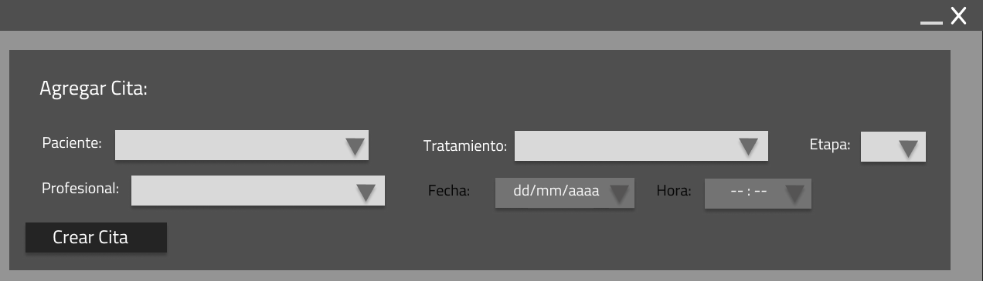

## G011.5 – CU.Gral.005 EstadosCita



Descripción: En este CU se actualizará el estado de una cita a “Confirmada” o “Cancelada”

Actores: Administrador y Recepcionista

| ESCENARIOS |
| --- |
| Camino Básico Camino Básico  1. El usuario selecciona "Estados Cita"  2. El sistema muestra una lista de las citas por fechas con sus estados("Programada","Cancelada","Confirmadas")  3. El usuario selecciona una cita y modifica el estado como vea necesario  4. El sistema guarda en bitácora y en base de datos los eventos realizados |

| RESTRICCIONES |
| --- |
| Precondición. Tener una cita previamente creada  [ Aprobado, Peso es 0. ] |
| Postcondición. La cita cambia su estado a "Confirmada" o "Cancelada" y se actualizara el calendario del profesional  [ Aprobado, Peso es 1. ] |

P6- Estado Cita

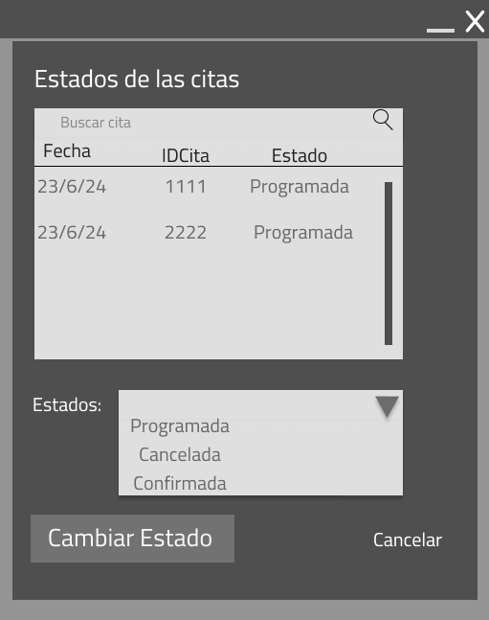

## G011.6 – CU.Gral.006 CitaDetalle



Descripción: En este CU se registrará un Detalle de la cita, el cual se va a guardar en el historial del cliente asociado

Actores: Administrador, Recepcionista y Profesional

| ESCENARIOS |
| --- |
| Camino Básico Camino Básico  1. El usuario selecciona la opción de "Registro de Cita"  2. Se muestran las citas del día actual con un campo de búsqueda  3. El usuario selecciona la cita para la cual desea registrar detalles  4. El usuario ingresa observaciones y recomendaciones  5. El sistema valida los datos ingresados y actualiza la base de datos con el detalle de la cita  6. El sistema guarda el detalle de la cita como un registro en el historial del cliente asociado  7. Se muestra un mensaje de confirmación: "Registro Exitoso". |

| RESTRICCIONES |
| --- |
| Precondición. Debe existir una cita registrada con estado "programada" o "confirmada",  [ Aprobado, Peso es 0. ] |
| Postcondición. Se registrará el detalle de la cita en un registro dentro del historial del cliente asociado  [ Aprobado, Peso es 1. ] |

P7- Registro Cita

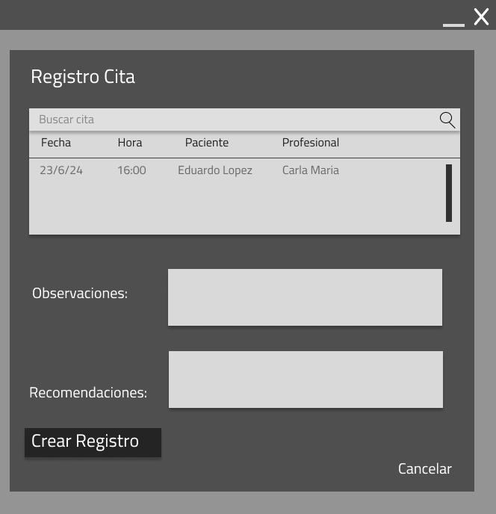

## G011.7 – CU.Gral.007 HistorialClinico



Descripción: En este CU se creara automáticamente un historial clínico de un paciente si no tiene y se le agregara el registro de la cita , y si tiene un historial se le agregara el registro nada mas

Actores: Sistema

| ESCENARIOS |
| --- |
| Camino Básico Camino Básico  1. El sistema verifica si el historial clínico del paciente ya existe  2. Si el historial clínico no existe, el sistema crea automáticamente un historial clínico vacío para el paciente.  3. El sistema agrega el registro relacionado al historial clínico  4. El sistema muestra el historial clínico actualizado con los registros recién añadidos |

| RESTRICCIONES |
| --- |
| Postcondición. El historial clínico del paciente se actualiza con los nuevos detalles registrados.  [ Aprobado, Peso es 0. ] |
| Precondición. Se tiene que previamente registrar un detalle de cita  [ Aprobado, Peso es 1. ] |

P8- Historial

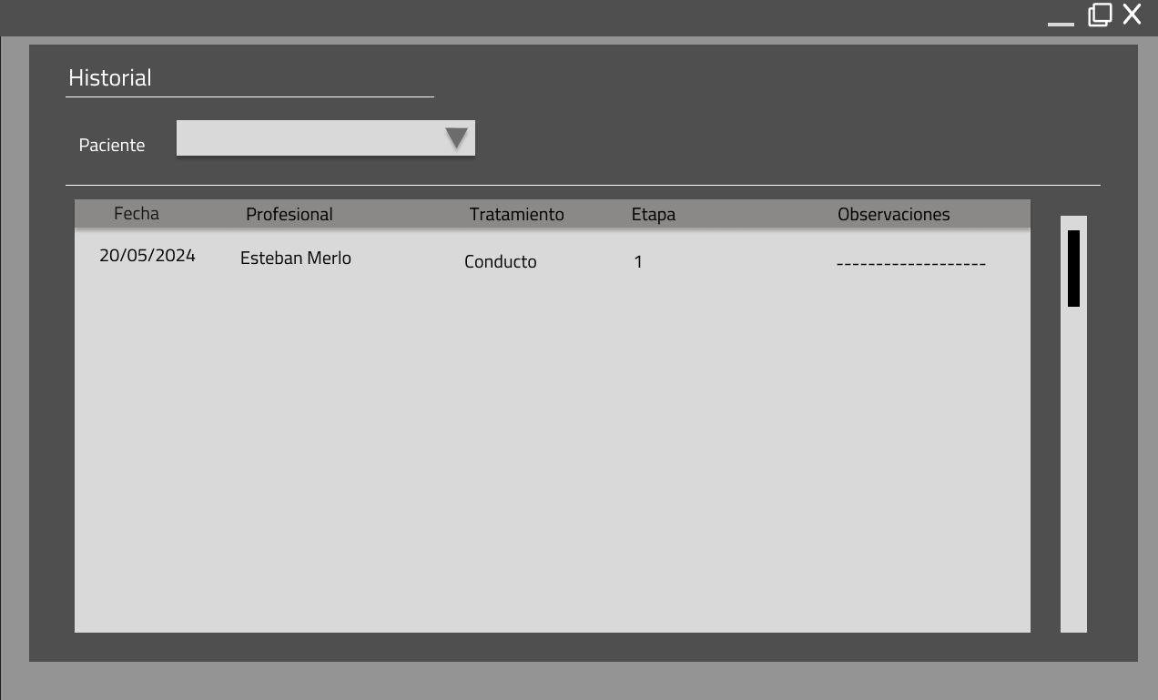

## G011.8 – CU.Gral.008 Tratamientos



Descripción: En este CU se registrará un nuevo tratamiento con todas sus características

Actores: Administrador y Recepcionista

| ESCENARIOS |
| --- |
| Camino Básico Camino Básico  1. El usuario selecciona "Tratamientos"  2. El sistema le solicitara que ingrese los datos del nuevo tratamiento ( nombre , duraciontotal,descripcion,etapas)  3. El usuario ingresa los datos solicitados  4. El usuario ingresa 0 , una o más etapas  Utilizar:  CU.Gral.008.1 Etapas  5. El usuario carga los datos mediante el Botón "Añadir Tratamiento"  6. El sistema guarda en bitácora y en base de datos los eventos realizados  7. Se muestra un mensaje de confirmación: "El tratamiento se ha creado satisfactoriamente". |

| RESTRICCIONES |
| --- |
| Precondición.  Se requiere la condición de haber ingresado al sistema con un usuario de tipo admin o recepcionista y no tener un tratamiento cargado con los mismos datos  [ Aprobado, Peso es 0. ] |
| Postcondición. Se creará un registro de tratamiento nuevo que quedará ubicado en la base de datos  [ Aprobado, Peso es 1. ] |

P10- Tratamientos

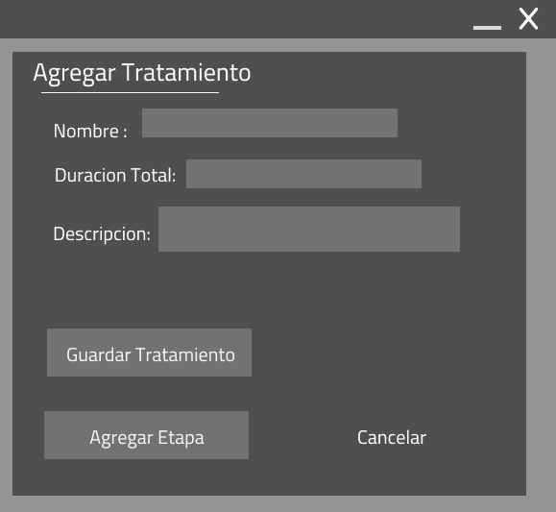

### CU.Gral.008.1 Etapas

Descripción: En este CU se registrará una nueva etapa para un tratamiento

| ESCENARIOS |
| --- |
| Camino Básico Camino Básico  1. El usuario selecciona “Agregar Etapa”  2. Se mostrará un listado con los Tratamientos  3. El usuario selecciona el tratamiento  4. El sistema muestra los datos a cargar (Nombre, duración)  5. El usuario completa los datos  6. El usuario confirma la adición de la nueva etapa al tratamiento.  7. El sistema valida los datos ingresados y actualiza el tratamiento con la nueva etapa |

| RESTRICCIONES |
| --- |
| Postcondición. La nueva etapa se agrega correctamente al tratamiento existente y se actualiza el tratamiento  [ Aprobado, Peso es 0. ] |
| Precondición. Debe existir al menos un tratamiento creado en el sistema al cual se pueda agregar una nueva etapa.  [ Aprobado, Peso es 1 ] |

P11- Etapas

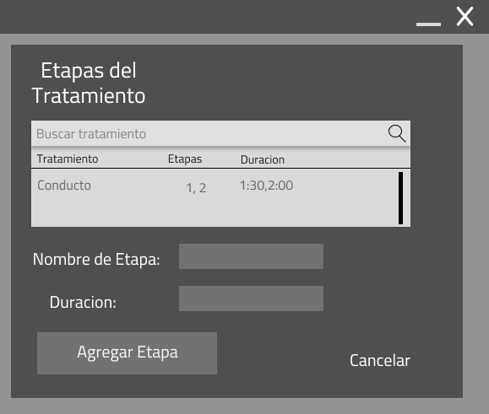

## G011.9 – CU.Gral.009 ProfesionalHorario



Descripción: En este CU se actualizará el horario de cada profesional según las citas que tengan

Actores: Sistema

| ESCENARIOS |
| --- |
| Camino Básico Camino Básico  1. El sistema obtiene las listas de las citas  2. El sistema compara el id_paciente de la cita con el id_paciente del profesional_horario  3. Si existe dicha relación , El sistema verifica la fecha y hora de la cita  4. El sistema actualiza el horario del profesional para incluir la cita  5. El sistema guarda un registro de todas las actualizaciones realizadas en los horarios |

| RESTRICCIONES |
| --- |
| Precondición. Deben existir citas y profesionales ya registrados  [ Aprobado, Peso es 0. ] |
| Postcondición. Se actualizan correctamente los horarios disponibles para cada profesional y los cambios realizados en los horarios se reflejan en el sistema y en las agendas de citas automáticamente  [ Aprobado, Peso es 1. ] |

P12- Horarios

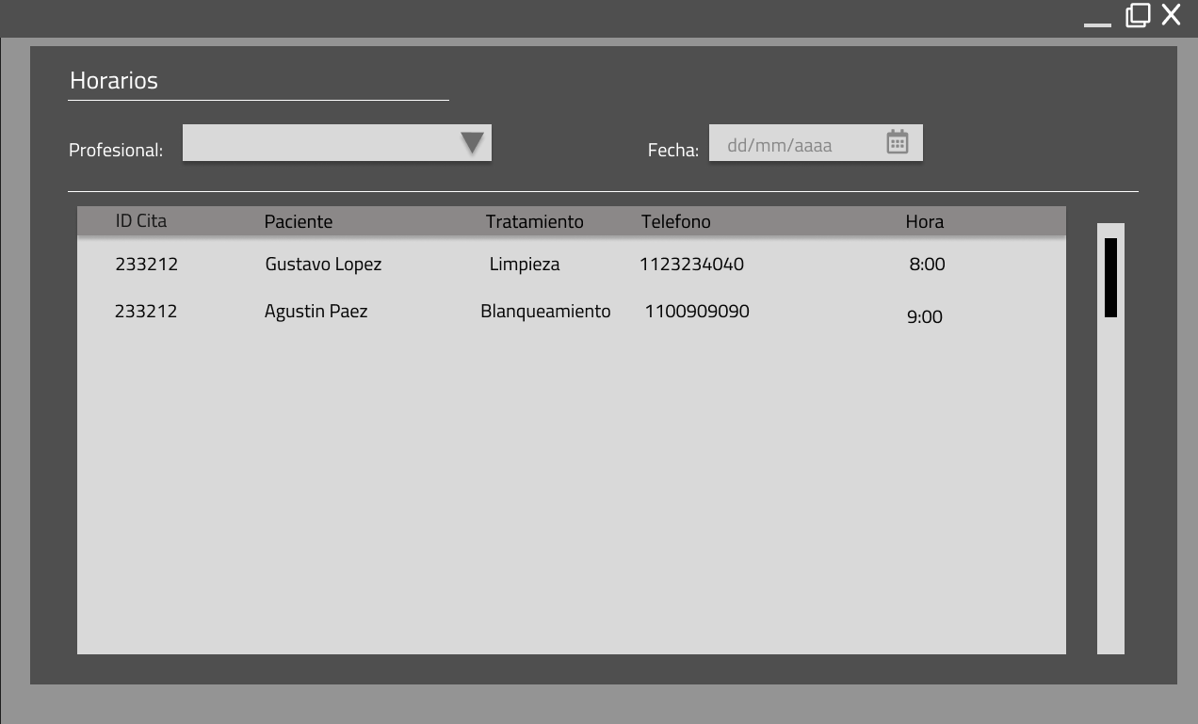

# G012 Diagrama de Secuencia

## G012.1 Secuencia – Paciente



### G012.1.1 Buscar Paciente



### G012.1.2 DAL



## G012.2 Secuencia – Cita



## GO12.3 Secuencia – Estados Cita



## G012.4 Secuencia – RegistroCita



## G012.5 Secuencia – Historial



## GO12.6 Secuencia – Tratamientos



## G012.7 Secuencia – Horarios



# T01. Arquitectura Base

## T01.1 Diagrama de Componentes



## T01.2 Despliegue, Nodos



## T01.3 Mapa de navegación



# T02 Gestión de riesgos

|  |  |  |  |  |
| --- | --- | --- | --- | --- |
| ***Riesgo*** | ***Impacto*** | ***Probabilidad*** | ***Medidas de Mitigación*** | ***Plan de Contingencia*** |
| Fallo en el servidor | Alto | Medio | Implementar redundancia en servidores, backups automáticos, monitoreo continuo del sistema. | Restaurar desde el último backup, cambiar a un servidor de respaldo |
| Pérdida de datos | Alto | Bajo | Realizar backups regulares, implementar encriptación de datos y control de acceso estricto | Recuperar datos desde el backup más reciente |
| Errores en la programación de citas | Medio | Medio | Validar entradas de usuario, pruebas exhaustivas del sistema, implementar lógica de negocio robusta. | Corregir manualmente las citas incorrectas, notificar a los actores afectados. |
| Actualizaciones fallidas del sistema | Alto | Bajo | Probar actualizaciones en un entorno de pruebas antes de implementarlas, tener un plan de rollback. | Revertir a la versión anterior, corregir errores en el entorno de pruebas. |
| Falta de capacitación del personal | Medio | Alto | Proporcionar formación continua, documentación y soporte al usuario. | Ofrecer sesiones adicionales de formación y soporte técnico. |
| Problemas de escalabilidad | Medio | Medio | Diseñar el sistema con capacidad de escalabilidad, usar servicios en la nube, monitorear el rendimiento del sistema. | Implementar mejoras de infraestructura optimizar el rendimiento del sistema |
| Errores humanos en la gestión de citas | Medio | Alto | Interfaces de usuario intuitivas, capacitación del personal, validaciones y confirmaciones de acciones críticas. | Revisar y corregir manualmente las citas, proporcionar formación adicional. |

# T03 Patrones de diseño

Se utilizarán distintos patrones de diseño según el módulo a implementar. Entre ellos Repository, Entity Framework y Unit of Work para el acceso a datos, el patrón Observer para hacerlo multiidioma, y el patrón Singleton para las bitácoras. Todos estos implementados como servicios trasversales a todos los módulos. El proyecto va a ser desarrollado en utilizando una aplicación de Windows Forms .NET Framework utilizando un SQL Server como base de datos.

# T04 Multi idioma

El sistema es multi idioma, y permite el cambio de idioma de todo tipo de texto y títulos. El cambio es instantáneo.

# T05 Gestión de la Bitácora

En el sistema quedaran registradas todas las operaciones que realicen los usuarios durante la utilización del sistema. Esto permite hacer un trazado de las actividades desarrolladas por el usuario dentro de la aplicación. Los datos mínimos que la bitácora debe incluir son fecha, hora, usuario, actividad, información asociada con la actividad.

# T06 Gestión de Backup

Se realiza un backup full diario y se mantiene un backup del log de transacciones de la base de datos cada hora. En caso de necesidad, se recupera el backup del día anterior y luego se procesan los logs de

transacciones hasta llegar al último momento posible de recuperar.

# A00. Características y funcionalidades adicionales

En esta sección de describen algunas características adicionales con las que deberá contar el software al final del proceso de desarrollo.

# A01. Instalador

El sistema cuenta con un instalador que permite instalar completamente el sistema, incluyendo el motor de bases de datos (puede instalarlo en caso de que no exista o instalar una instancia en el motor existente mientras sea compatible con el software).

# A02. Informe y exportación en PDF

El sistema genera reportes en PDF, utilizando librerías de terceros.